**Puntos: 8 - 9 - 10 - 11 - 12 - 13.**

**8.** En qué año se creó el estándar ISO/IEC/IEEE 29119 - **9.** Cuál es el alcance de la IEEE29119 - **10.** Cuál es el propósito de la IEEE29119 - **11.** Cuál es el aporte de lEEE29119 - **12.** Cuál es la estructura de la IEEE29119. - **13.** Defina cada una de las partes de la estructura IEEE29119 (Definiciones y vocabularios, procesos de pruebas, Documentación de pruebas y Técnicas de Pruebas)

# TALLER DE CONCEPTUALIZACIÓN “estándares pruebas software”

## En qué año se creó el estándar ISO/IEC/IEEE 29119

La historia y cómo surge el ismo la historia del hiso 29110 comienza en febrero del 2007 con una propuesta de un proyecto pero no fue hasta agosto del 2008 donde se liberó el primer working draft ya en el 2010 se liberaron los primeros WDC de las partes 1 2 y 3 para revisión y en el 2011 de las segundas versiones de estos mismos junto con la parte 4 para hablar de la jerarquía que tiene el estándar iso 29119 es importante mencionar que fueron varias organizaciones las que se concentraron para unificar su conocimiento dentro del ámbito de pruebas de software para sustituir algunos estándares viejos de la triple es sobre este ámbito algunas de esas empresas fueron hizo jtc uno enfocada a tics el propósito de la norma iso 29119 es una serie de estándares de pruebas de software especialmente en el nivel de organización de administración con pruebas dinámicas es compatible con la prueba dinámica pruebas funcionales y no funcionales manual en el ensayo automatizado con guión y prueba sin guión hay que saber que son pruebas que buscan reducir el nivel de riesgos de productos informar a los afectados en su estado comenzando desde las primeras fases de un proyecto de software.

* Parte 1 – Conceptos y definiciones
* Parte 2 – Modelo de procesos de pruebas
* Parte 3 – Documentación de pruebas
* Parte 4 – Técnicas de prueba

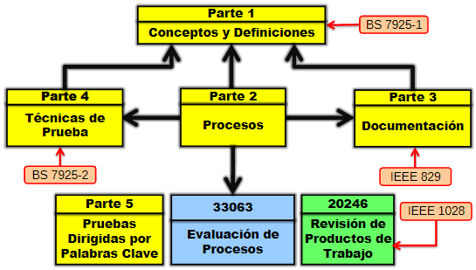

## Proceso De Pruebas

El propósito del Proceso de Pruebas Organizacional es desarrollar, monitorear el cumplimiento y mantener las especificaciones de las pruebas organizacionales, tales como la política de pruebas y la estrategia de pruebas organizacionales. El proceso de pruebas organizacional es genérico y puede utilizarse para desarrollar y gestionar otros documentos de prueba específicos que no sean del proyecto.

## Las actividades de esta capa son

El proceso de gestión de pruebas se encarga de gestionar las pruebas para un proyecto de pruebas completo, cualquier fase de prueba o cualquier tipo de prueba dentro de un proyecto de prueba.

## Planificación de Pruebas

El proceso de planificación de pruebas se utiliza para desarrollar el plan de pruebas. Dependiendo de dónde se implemente este proceso se puede tener un plan de pruebas del proyecto o un plan de pruebas para una fase específica del proyecto. · Organizar el plan de pruebas.

* Registrar el plan de pruebas.
* Obtener un consenso sobre el plan de pruebas.
* Comunicar sobre el plan de pruebas y ponerlo a disposición.

## Monitoreo y Control de pruebas

El propósito del proceso de monitoreo y control de pruebas es determinar si las pruebas avanzan de acuerdo con el plan de prueba y con las especificaciones de las pruebas organizacionales.

## Finalización de Pruebas

El proceso de finalización de pruebas se realiza cuando se ha llegado a un acuerdo de que las actividades de prueba han sido completadas. Los activos de prueba incluyen planes de prueba, especificaciones de casos de prueba, scripts de prueba, herramientas de prueba, datos de prueba e infraestructura de entorno de prueba. El proceso de pruebas dinámicas se utiliza para llevar a cabo una prueba dinámica dentro de una fase en particular de la prueba o tipo de prueba.

## Proceso de ejecución de prueba

Es posible que el proceso de ejecución de pruebas tenga que realizarse varias veces, ya que todos los procedimientos de prueba disponibles no pueden ser ejecutados en una sola iteración

* Ejecutar los procedimientos de la prueba.
* Comparar los resultados de la prueba.
* Registrar la ejecución de la prueba.

ISO/ IEC/ IEEE29119 Software Testing: Es un conjunto de normas acordadas

internacionalmente para pruebas de software que se pueden utilizar dentro de cualquier

ciclo de vida u organización de desarrollo de software.

|  |
| --- |
| SO / IEC 29119-1: Conceptos y definiciones (publicado en septiembre de 2013) |
| ISO / IEC 29119-2: Procesos de prueba (publicado en septiembre de 2013) |
| ISO / IEC 29119-3: Documentación de prueba (publicada en septiembre de 2013) |
| ISO / IEC 29119-4: Técnicas de prueba (en etapa DIS, anticipando la publicación a finales de 2014) |
| ISO / IEC 29119-5: Prueba dirigida por palabras clave (en etapa de CD, anticipando la publicación en 2015) |

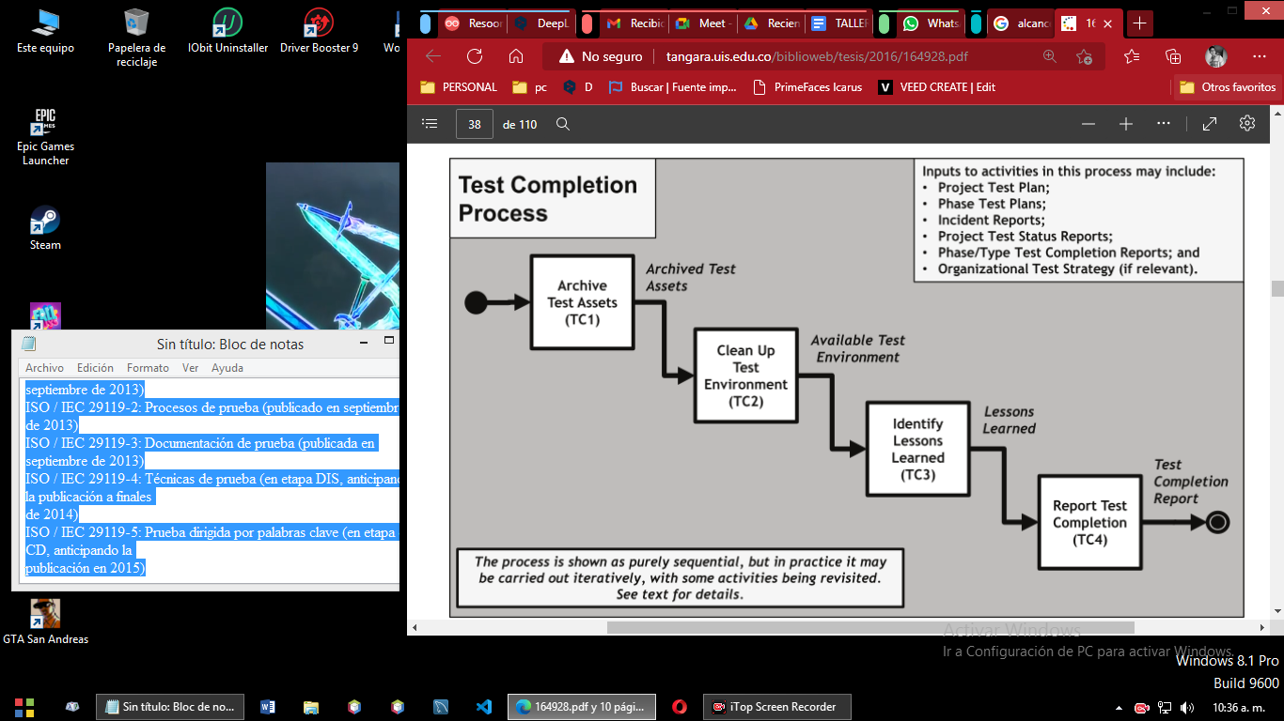

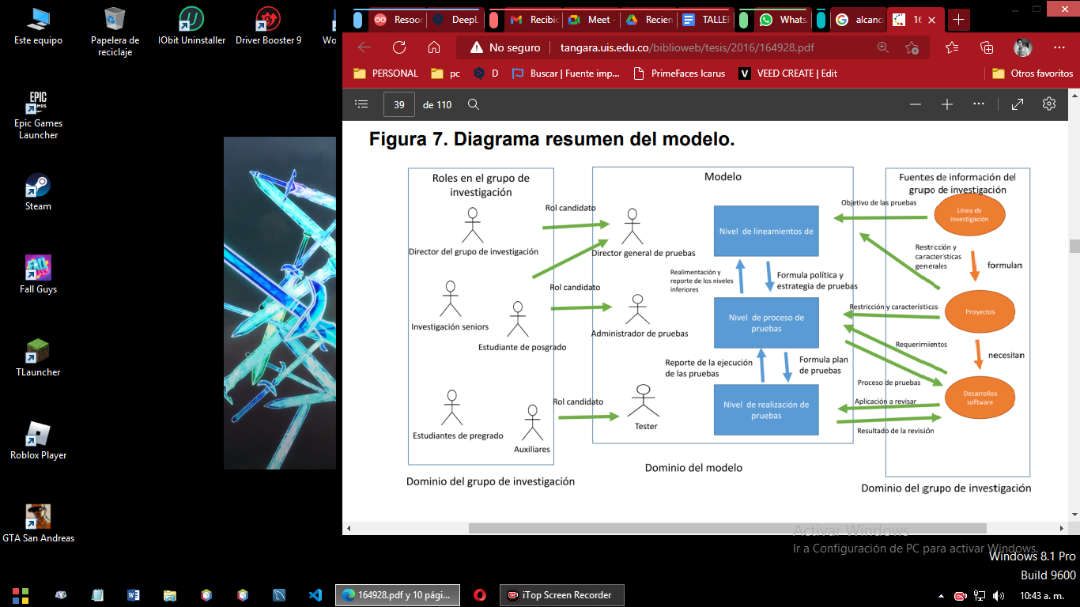

El objetivo de este trabajo es construir un modelo que proporcione una serie de lineamientos que ayuden a los integrantes del grupo en la planificación, construcción y ejecución de las pruebas de los desarrollos software realizados mejorando la calidad de los mismos. En el primer nivel se encuentran los lineamientos definidos por el grupo de investigación para la realización de pruebas de software, en el segundo nivel se encuentra la gestión de las pruebas para un desarrollo software específico y finalmente, en el tercer nivel se encuentra la construcción y ejecución de las pruebas, en la figura 8 se muestran los niveles propuestos en el modelo. Una vez, se conoce esta información se procede a definir el proceso de prueba que el desarrollo software debe seguir. En este nivel se debe realizar seguimiento de las actividades propuestas.

Es un nivel operativo.

## La norma reemplaza a varios estándares como:

**o IEEE829**

La norma IEEE 829-2008, también conocida como Norma 829 para la documentación de pruebas de software y sistemas, era una norma del IEEE que especificaba la forma de un conjunto de documentos para su uso en ocho etapas definidas de pruebas de software y pruebas de sistemas, cada una de las cuales podía producir su propio tipo de documento. La norma especificaba el formato de estos documentos, pero no estipulaba si debían producirse todos, ni incluía ningún criterio sobre el contenido apropiado para estos documentos. Se trata de una cuestión de juicio que queda fuera del ámbito de la norma.

**o IEEE1008**

Se define un enfoque integrado de las pruebas unitarias sistemáticas y documentadas. Utiliza información sobre el diseño y la implementación de la unidad, además de los requisitos de la unidad, para determinar la integridad de las pruebas. El proceso de pruebas descrito se compone de una jerarquía de fases, actividades y tareas y define un conjunto mínimo de tareas para cada actividad. La norma puede aplicarse a las pruebas unitarias de cualquier programa informático digital o firmware y a las pruebas de unidades recién desarrolladas y modificadas. En los apéndices se incluyen los conceptos de la ingeniería del software y la hipótesis de las pruebas en las que se basa este enfoque estándar, así como orientación e información de recursos para ayudar a la aplicación y el uso del enfoque estándar de las pruebas unitarias.

**o BS7925-1**

**o BS 7925-2**

15. Realice un breve resumen por cada estándar de mínimo una hoja, identificando en que

parte de la estructura de la norma IEEE29119, se encuentra relacionada